Říha, Fortelka, Mandula, Studnička, Gryc, Faltys - xRSP

Lean Canvas / Business model

* Co je lean canvas?
  + Slouží jako model nějaké firmy nebo podniku, který má zahrnovat plány a strategii pro firmu jak má prosperovat a vydělávat peníze.
  + Slouží jako přesná idenfitikace toho jak dodat zákazníkům správnou požadovanou hodnotu (ať už v materiálech které zákazníkovi prodají nebo jiným způsobem)
  + Alex asterwalder zakladatel poměrně nedavno (pouze zajímavost…)
    - Zabýval se jakými různými způsoby muže firma přijít k jejímu profitu
* Jak má mapa „Lean Canvasu“ zhruba vypadat ?
  + Na mapu se přidávají body ve zjednodušeném tvaru, které se pak mohou různě odebírat či posouvat. Rozhodně na mapu nepíšeme!
  + Na mapě by se měli přidávat checkpointy vytvořené stylem „Přemýšlíme od zákazníka směrem ke společnosti“, což znamená že se snažíme vybudovat lean canvas podle vnitřních požadavků zákazníka (zkoušíme si představit co pro něj je největší comfort)
* Mapa lean canvasu (Zatím prázdná)
* 
* Další procedurou budu popisovat step-by-step jak postupně tento business model vytvořit

--------------------------------------------------------------------------------------------------------------------------------------

1. Prvním krokem budem do pravého horního chlívku přidávat sekci „Customer services – Služby zákazníkům“, kde se budeme zabývat tím, komu doopravdy naše firma (a čím) sloužíme, protože čím víc budeme schopni identifikovat oblasti zákazníka, tím více otevřeme dveře k jejich řešení. Výsledkem tohoto kroku by mělo být jasné pro koho naše firma směřuje

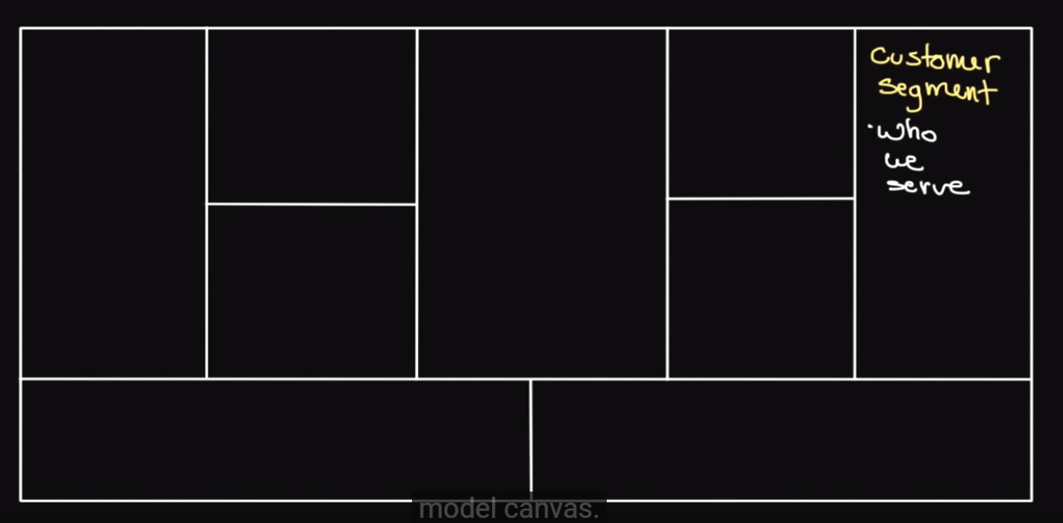

--------------------------------------------------------------------------------------------------------------------------------------

1. Druhým krokem bude doplnení sekce „Problems – problémy“, která je jistě ve spojitosti s první sekcí „Customer segment“. Zde se zabýváme nejméně třemi problémy zákaznické sekce (min. 3 problémy jsou typické pro dobrý lean canvas). Jedním z nich třeba mužou být limity či jiné omezení obecně marketingem, druhé muže být například položením si otázky zda-li existuje dobrý servis pro poskytnutí dobrého komfortu atd. Takže naším úkolem je se zde podívat do prostředí a určit si jaké zde máme možnosti.

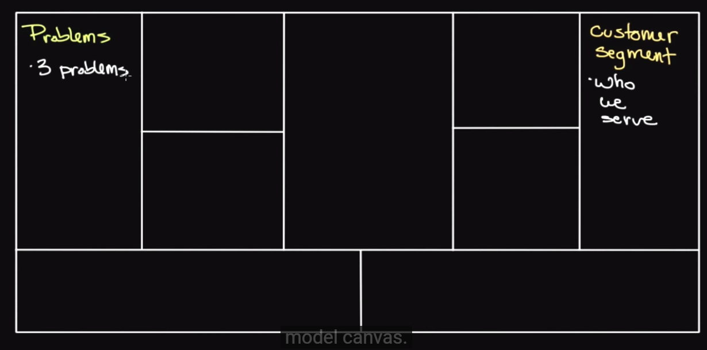

--------------------------------------------------------------------------------------------------------------------------------------

1. Třetí sekce je „Solution – řešení“ sekce, která je znovu navázaná na svou předchozí (Problems – řešení). Co se bude dít v této sekci je poměrně logické bez většího okecávání, nicméně je duležité si zmínit, že se snažíme zdejší řešení identifikovat co nejpodrobněji a že často bývají prvotní návrhy poměrně špatně, dokud nejsou odzkoušeny v praxy. Dobrý lean canvas opět zahrnuje alespoň 3 řešení.

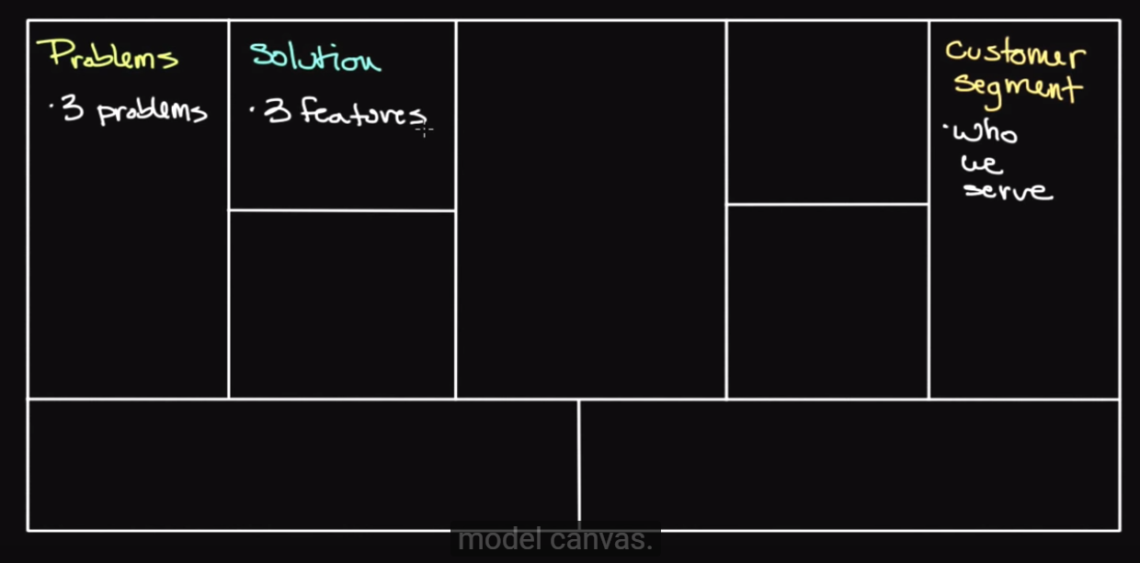

--------------------------------------------------------------------------------------------------------------------------------------

1. Další sekce je „Unique value proposition – Unikátní nabídka hodnoty“, kde my zdůrazňujeme za prvé čím je naše firma jiná a čím se liší od ostatních, a za druhé proč nakupovat zrovna u nás. Zde my se snažíme vyjádřit v největší jednoduchosti (Výhoda lean canvasu, kde se nedá skoro psát jináč než ve stručnosti) čím je naše firma unikátní a navrhovat v bodech tak, abychom byli schopni naše zákazníky dobře přesvědčit už jen z těchto pouhých bodů. Znamená to na fundamentální úrovni „Proč koupit u nás, než u naší konkurence“.

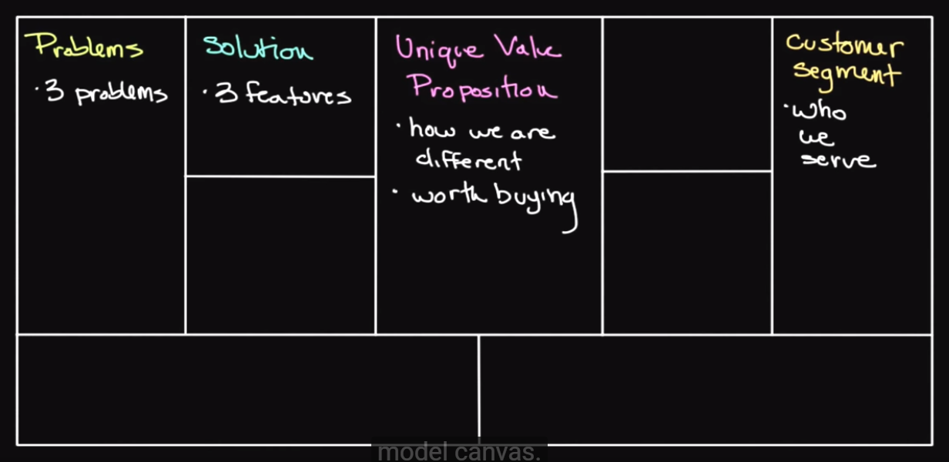

--------------------------------------------------------------------------------------------------------------------------------------

--------------------------------------------------------------------------------------------------------------------------------------

1. Pátou sekcí jsou tzv. „Channels – kanály“, kde my se soustřezujem jak mi zrealizujeme naše produkty/nápady tak, aby s nimi zákazníci mohli pracovat, předávat poprípadě dál, vylepšovat, atd…Co je zde velmi duležité a často opomíjené je že bychom měli v channels být schopní dát zákazníkům možnost feedbacku vzhledem k našemu servisu + produktům. Měli bychom být tedy schopni mít v tuto chvíli zprovozněn libovolný mechanismus umožňující tuto vlastnost.

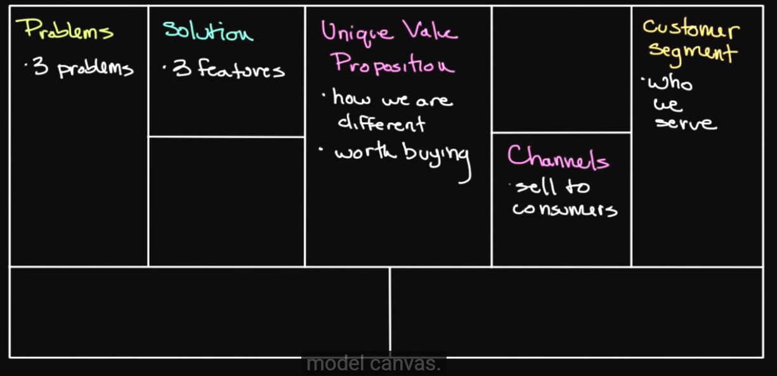

--------------------------------------------------------------------------------------------------------------------------------------

1. Další velkou sekcí je zde „Revenue streams – Výdělečný tok??“. Tato oblast je jednouše zájmem toho, jakým způsobem mi vyděláme peníze. Toto prostředí se muže dělit na plno oblastí. Do revenue streams mužeme zařadit například „Asset sale“ neboli prodej čistě fyzického materiálu, jako je třeba dříví atd. Pak mužeme zařadit např. „Licensing“ Kde my vyděláváme prodejem licencí, dále tam můžeme přidat „Subscribing“…..atd. Snažíme se do této sekce přidat nejvíce pod-oblastí které nám pomáhají v našem peněžním toku. Variace těchto způsobů příjmů jsou velice slibné pro dobrý rozvoj firmy.

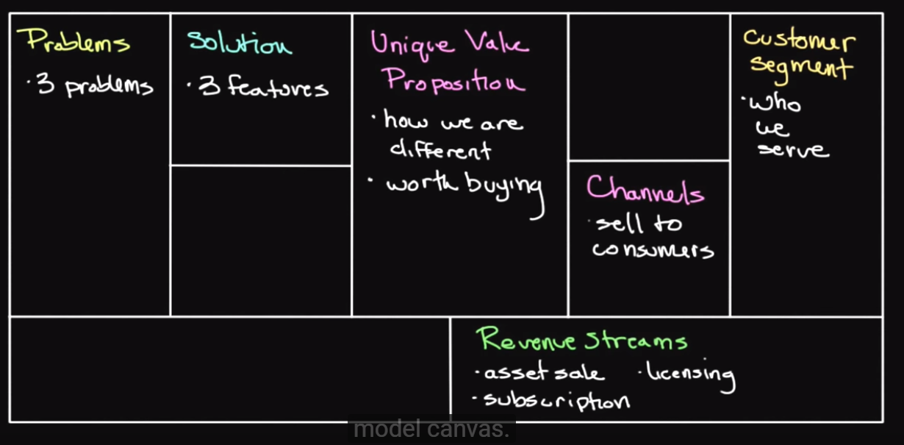

--------------------------------------------------------------------------------------------------------------------------------------

1. Následující sekcí jsou „Costs – Náklady“. Je logické že ve chvíli kdy vytváříme předchozí krok „Revenue streams“ k němu budeme muset dopsat sekci „Costs“ kde budeme řešit náklady na materiály (ať už ve fyzické či nefyzické podobě) které mi pak prodáváme či poskytujeme dál. Je jasné že například pokud budu chtít prodat třeba nějaké žárovky, že je budu nejprve muset někde sehnat.

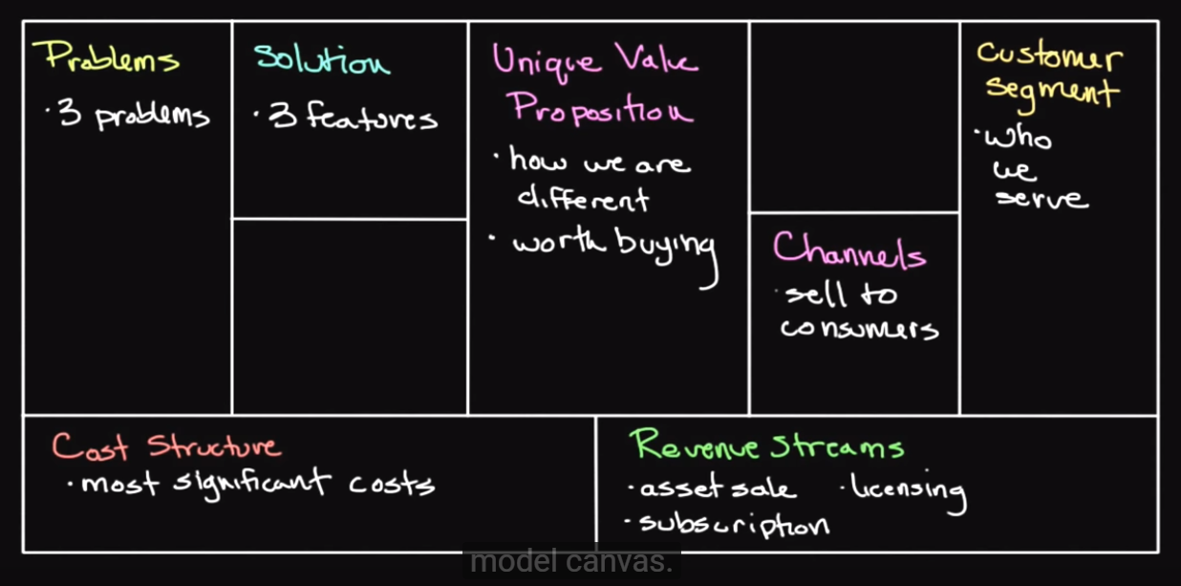

--------------------------------------------------------------------------------------------------------------------------------------

1. Předposlední sekcí je „Key metrics – Překlad mě nenapadá..“, kde se zabýváme bodami které vyhodnotí naší odvedenou práci + kde sledujeme typické chování našich zákazníků. Od pohledu je taktéž tato sekce velmi nutná pro Lean Canvas, protože zdejší výsledky pozorování rozhodne o taktikách a chodu naší firmy. Vezměme si například webový portál kde vidíme na jakém přesně odkazu (třeba galerie fotek z dovolené kam by lidé rádi jeli) lidé tráví nejvíce času, nebo sledování proč si lidé pořídili slabší free verzy nějakého programu než že by si připlatili za o něco silnější verzy za drobný příspěvek atd… Pro dobrou firmu je vlastností sledovat a přizpůsobovat se na základě výsledků těchto jejich Key metrics.

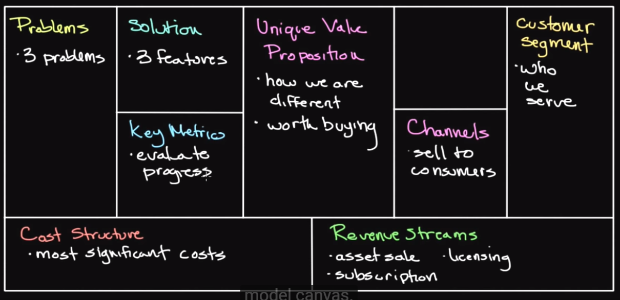

--------------------------------------------------------------------------------------------------------------------------------------

1. Poslední sekcí našeho Lean Canvasu je tzv. „Unfair advantage – nefér výhoda“. Na tuto sekci se upozorňuje že lidé často ani nevědějí co přesně znamená. Je to něco co je unikátní pro danou firmu a nemuže být lehce zkopírováno. Zde mi zaznamenáváme naše propojitosti s ostatními firmami, různé slevy či výhody do softwarových licencí a nebo taky jiné spojitosti. Z tohoto důvodu logicky nemuže mít každá firma stejný Unfair Advantage.

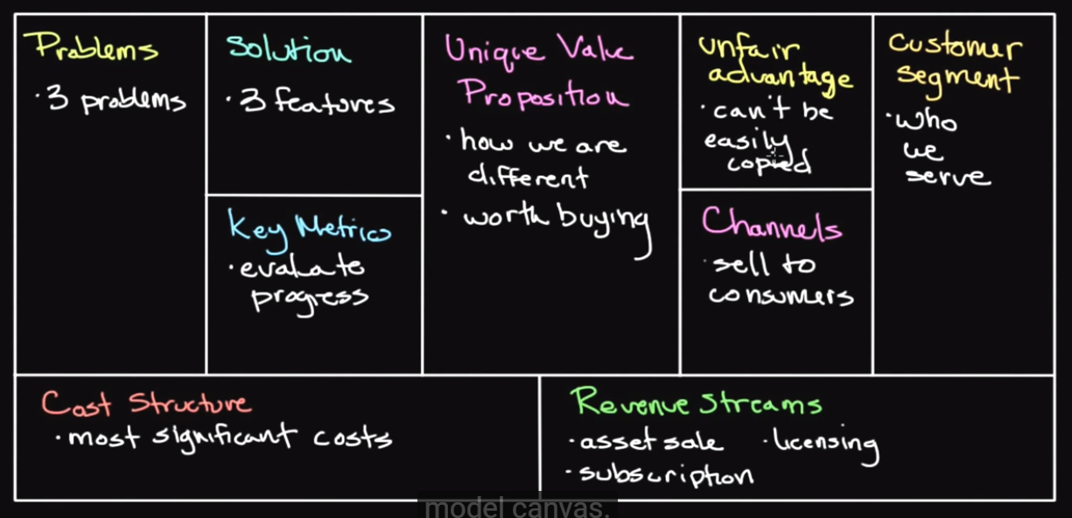

--------------------------------------------------------------------------------------------------------------------------------------

Tímto uzavírám step-by-step popis Lean Canvasu jak funguje obecně.